**Documentación de Pruebas del Módulo de Productos con PHPUnit**

**1. Introducción**

Este documento describe el proceso de integración de **PHPUnit** en el proyecto PATY SPORT desarrollado en PHP puro, así como las pruebas realizadas para el módulo de gestión de productos, usuarios, ticket de salida y ticket de ingreso. Se detalla cómo se configuró PHPUnit, cómo se ejecutaron las pruebas y una explicación de cada prueba realizada para los métodos del módulo productos.

**2. ¿Qué es PHPUnit?**

PHPUnit es un framework para realizar pruebas unitarias en PHP. Permite automatizar la ejecución de pruebas, asegurando que las funciones y métodos del código funcionen correctamente y se mantengan estables frente a cambios futuros.

**3. Integración de PHPUnit en un Proyecto PHP Puro**

**3.1. Instalación de PHPUnit**

Para integrar PHPUnit en un proyecto PHP sin frameworks, se siguieron los siguientes pasos:

1. **Agregar PHPUnit como dependencia de desarrollo**  
   En la raíz del proyecto, ejecutar:

composer require --dev phpunit/phpunit

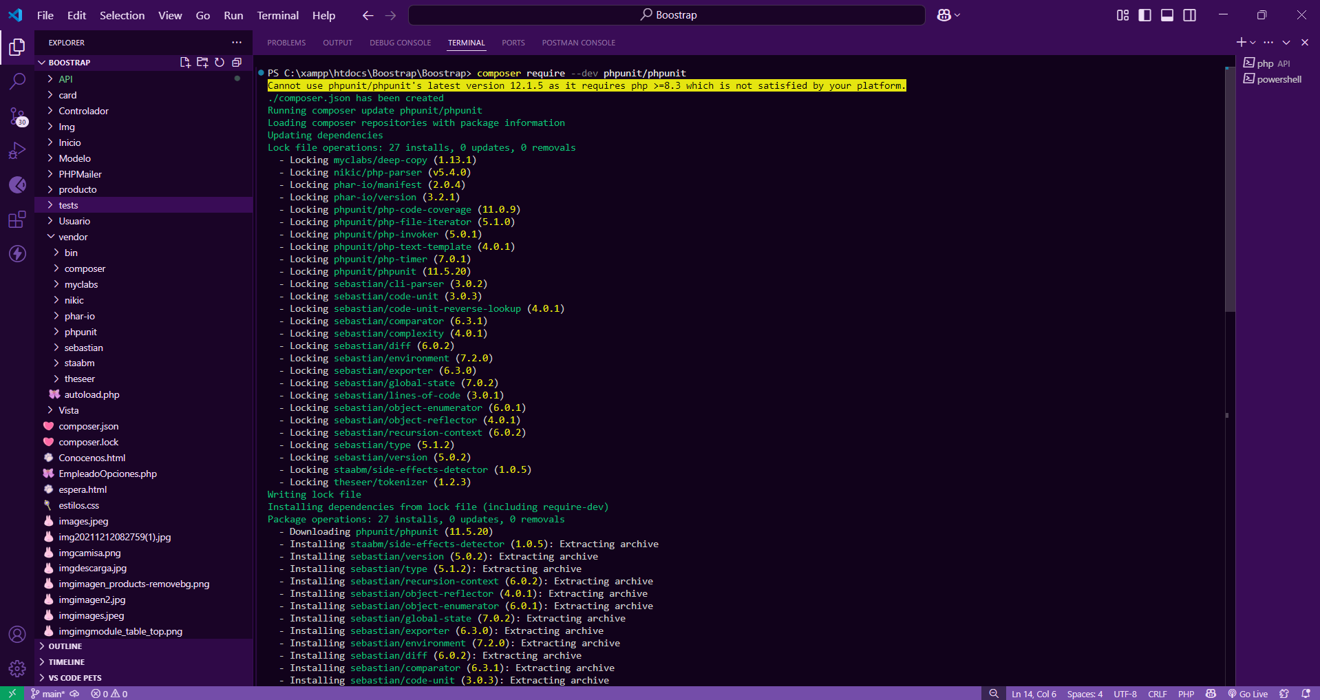

1. **Se crea automáticamente la carpeta VENDOR**   
   Se crea en el momento de que termine la ejecución del comando dado, la carpeta vendor que es donde se realizan las pruebas.

1. **Crear la carpeta de pruebas**  
   Se creó una carpeta llamada tests/ en la raíz del proyecto principal para almacenar los archivos de prueba.

**

**4. Explicación de las Pruebas del Módulo Productos (Método por Método)**

**4.1. testAgregarProducto()**

* **Qué prueba:**  
  Verifica que el método agregarProducto() pueda insertar un producto sin lanzar excepciones.
* **Cómo:**  
  Se llama a AgregarProducto() con datos de prueba válidos.  
  No se espera un valor de retorno, por eso la prueba es que no lance excepción.

* **Validación:**  
  Si no se lanza ninguna excepción, la prueba pasa.



**4.2. testConsultarProducto()**

* **Qué prueba:**  
  Comprueba que el método consultarProducto() retorne los datos correctos de un producto específico.
* **Cómo:**  
  Primero inserta un producto con agregarProducto().  
  Luego obtiene todos los productos y selecciona el último insertado.  
  Finalmente, consulta el producto por su ID para validar que los datos coinciden.

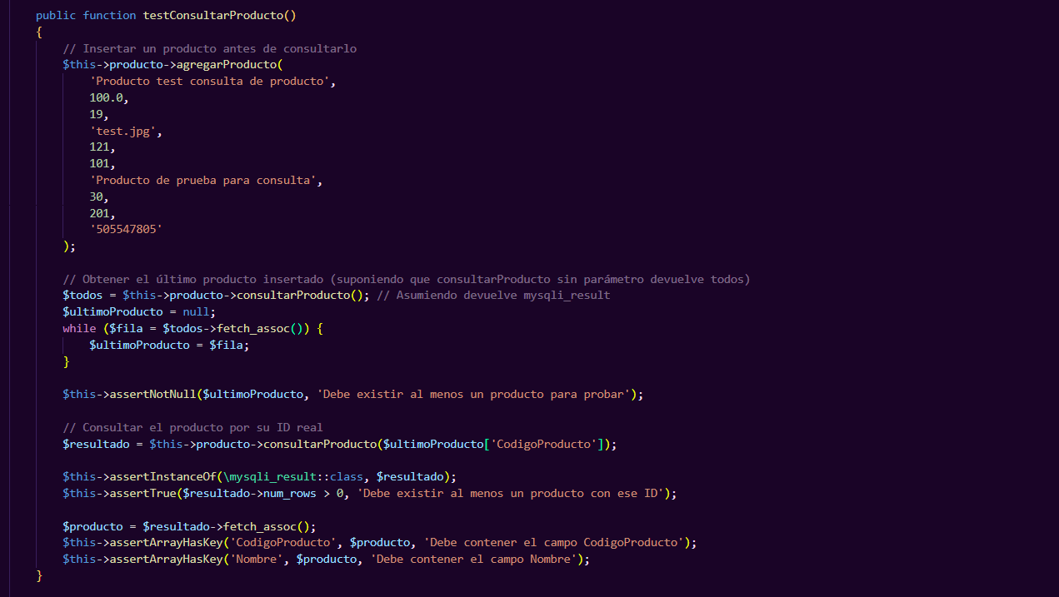



* **Validación:**  
  El resultado debe ser un objeto mysqli_result con al menos una fila que contenga las claves esperadas (por ejemplo, CodigoProducto y Nombre).

**4.3. testActualizarProducto()**

* **Qué prueba:**  
  Verifica que el método actualizarProducto() modifique correctamente los datos de un producto existente.
* **Cómo:**  
  Se llama a actualizarProducto() con un ID de producto existente y nuevos datos.



* **Validación:**  
  El método debe retornar true, indicando que la actualización fue exitosa.

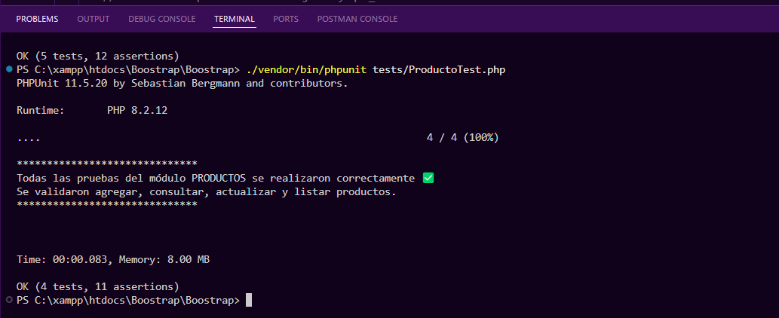

**5. Consideraciones Adicionales**

* **Dependencias de Datos**:  
  Para que las pruebas funcionen correctamente, los IDs usados en las pruebas (id_categoria, id_estado, id_marca, id_talla, y documento_usuario) deben existir en sus respectivas tablas de la base de datos.
* **Configuración de Base de Datos**:  
  Se recomienda tener una base de datos de pruebas para no afectar los datos reales del proyecto.
* **Método tearDownAfterClass()**:  
  Al finalizar todas las pruebas, imprime un mensaje en consola indicando que todas las pruebas del módulo productos se realizaron con éxito.



**6. Ejecución y Resultado de las Pruebas**

Al ejecutar vendor/bin/phpunit en la raíz del proyecto, se corren automáticamente todas las pruebas definidas en ProductoTest.php. Si todas las pruebas pasan, el resultado será algo similar a:

**PS C:\xampp\htdocs\Boostrap\Boostrap> ./vendor/bin/phpunit tests/ProductoTest.php**

**PHPUnit 11.5.20 by Sebastian Bergmann and contributors.**

**Runtime: PHP 8.2.12**

**PHPUnit 11.5.20 by Sebastian Bergmann and contributors.**

**Runtime: PHP 8.2.12**

**.... 4 / 4 (100%)**

**\*\*\*\*\*\*\*\*\*\*\*\*\*\*\*\*\*\*\*\*\*\*\*\*\*\*\*\*\*\***

**Todas las pruebas del módulo PRODUCTOS se realizaron correctamente ✅**

**Se validaron agregar, consultar, actualizar y listar productos.**

**\*\*\*\*\*\*\*\*\*\*\*\*\*\*\*\*\*\*\*\*\*\*\*\*\*\*\*\*\*\***

**Time: 00:00.083, Memory: 8.00 MB**

**OK (4 tests, 11 assertions)**

**7. Ejecución de las Pruebas**

Para ejecutar las pruebas, en la terminal se debe correr el comando:

**vendor/bin/phpunit tests/ProductoTest.php**

Este comando ejecuta todas las pruebas dentro del directorio /tests y muestra un reporte con resultados.

**Documentación de Pruebas del Módulo de Usuarios con PHPUnit**

**1. Introducción**

Este documento describe el proceso de integración de **PHPUnit** en el proyecto PATY SPORT desarrollado en PHP puro, así como las pruebas realizadas para el módulo de gestión de usuarios. Se detalla cómo se configuró PHPUnit, cómo se ejecutaron las pruebas y una explicación de cada prueba realizada para los métodos del módulo productos.

**2. Explicación de las Pruebas del Módulo Productos (Método por Método)**

**3.1. testAgregarUsuario()**

* **Qué prueba:**  
  Verifica que el método agregarUsuario() pueda insertar un usuario sin lanzar excepciones.
* **Cómo:**  
  Se llama a AgregarUsuario() con datos de prueba válidos.  
  No se espera un valor de retorno, por eso la prueba es que no lance excepción.

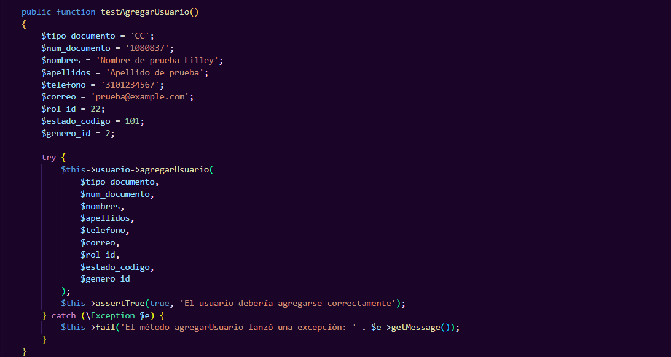

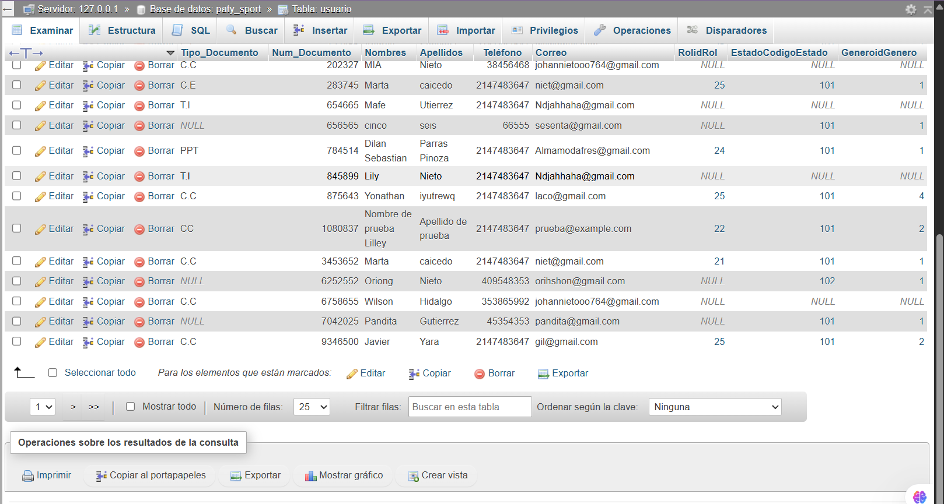



* **Validación:**  
  Si no se lanza ninguna excepción, la prueba pasa.

**3.2. testActualizarUsuario()**

* **Qué prueba:**  
  Verifica que el método actualizarUsuario() modifique correctamente los datos de un usuario existente.
* **Cómo:**  
  Se llama a actualizarUsuario() con un número de documento del usuario existente y nuevos datos.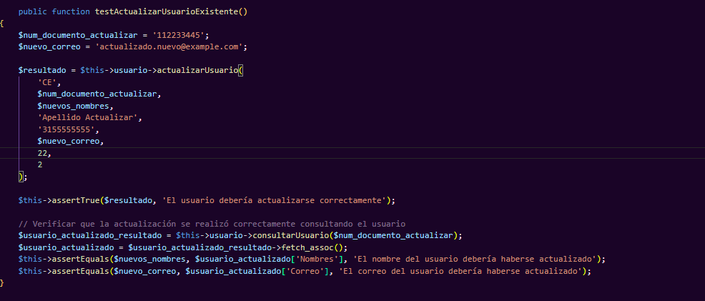

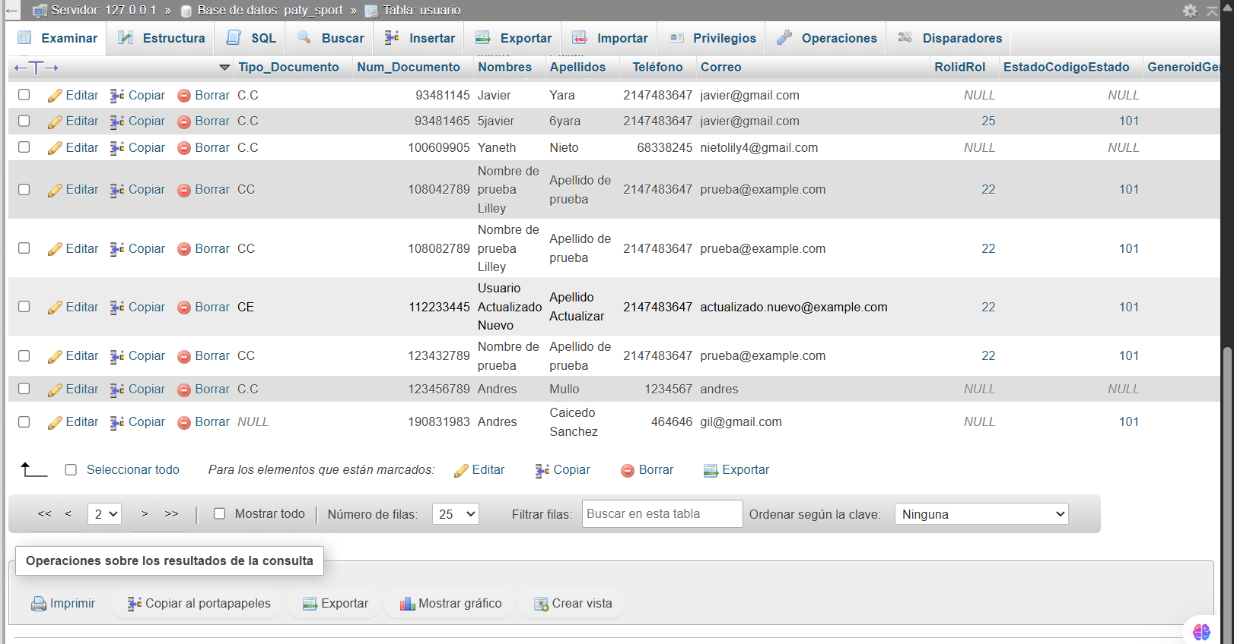



* **Validación:**  
  El método debe retornar true, indicando que la actualización fue exitosa.

**4. Consideraciones Adicionales**

* **Dependencias de Datos**:  
  Para que las pruebas funcionen correctamente, los Números de documentos usados en las pruebas (id_rol, id_estado y id_genero) deben existir en sus respectivas tablas de la base de datos.
* **Configuración de Base de Datos**:  
  Se recomienda tener una base de datos de pruebas para no afectar los datos reales del proyecto.
* **Método tearDownAfterClass()**:  
  Al finalizar todas las pruebas, imprime un mensaje en consola indicando que todas las pruebas del módulo usuario se realizaron con éxito.

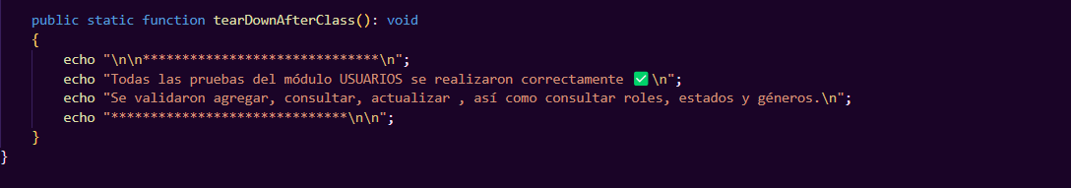



**5. Ejecución y Resultado de las Pruebas**

Al ejecutar vendor/bin/phpunit en la raíz del proyecto, se corren automáticamente todas las pruebas definidas en UsuariosTest.php. Si todas las pruebas pasan, el resultado será algo similar a:

**PS C:\xampp\htdocs\Boostrap\Boostrap> ./vendor/bin/phpunit tests/UsuariosTest.php**

**PHPUnit 11.5.20 by Sebastian Bergmann and contributors.**

**PHPUnit 11.5.20 by Sebastian Bergmann and contributors.**

**Runtime: PHP 8.2.12**

**..... 5 / 5 (100%)**

**\*\*\*\*\*\*\*\*\*\*\*\*\*\*\*\*\*\*\*\*\*\*\*\*\*\*\*\*\*\***

**Todas las pruebas del módulo USUARIOS se realizaron correctamente ✅**

**Se validaron agregar, consultar, actualizar , así como consultar roles, estados y géneros.**

**\*\*\*\*\*\*\*\*\*\*\*\*\*\*\*\*\*\*\*\*\*\*\*\*\*\*\*\*\*\***

**Time: 00:00.120, Memory: 8.00 MB**

**OK (5 tests, 13 assertions)**

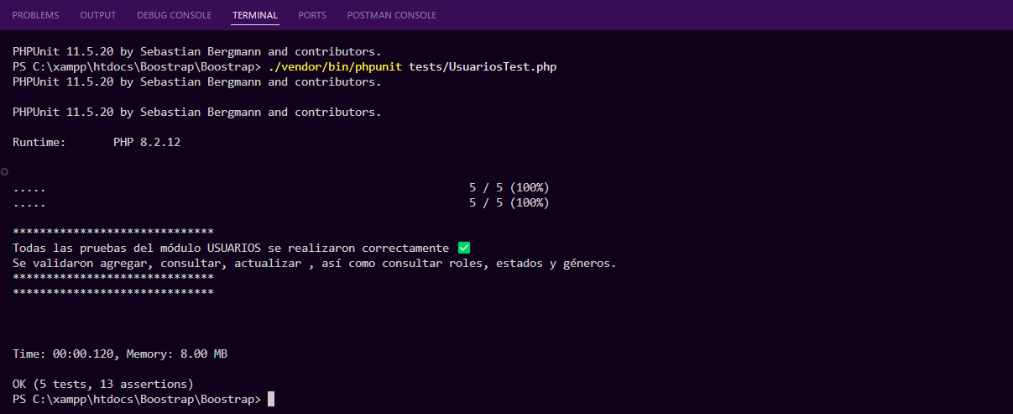

**7. Ejecución de las Pruebas**

Para ejecutar las pruebas, en la terminal se debe correr el comando:

**vendor/bin/phpunit tests/UsuariosTest.php**

Este comando ejecuta todas las pruebas dentro del directorio /tests y muestra un reporte con resultados.

**Documentación de Pruebas del Módulo de Ticket de Ingreso con PHPUnit**

**1. Explicación de las Pruebas del Módulo Ticket de Ingreso (Método por Método)**

**2.1. testAgregarIngreso()**

* **Qué prueba:**  
  Verifica que el método AgregarIngreso() pueda insertar un ingreso de varios productos sin lanzar excepciones.
* **Cómo:**  
  Se llama a AgregarIngreso() con datos de prueba válidos.  
  No se espera un valor de retorno, por eso la prueba es que no lance excepción.

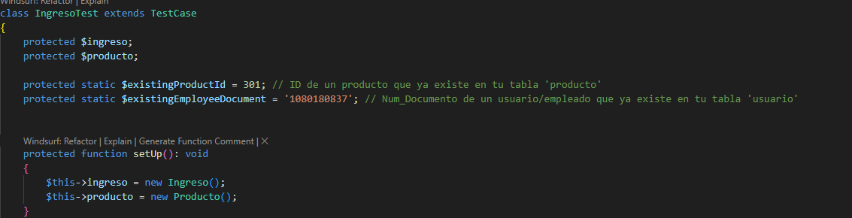

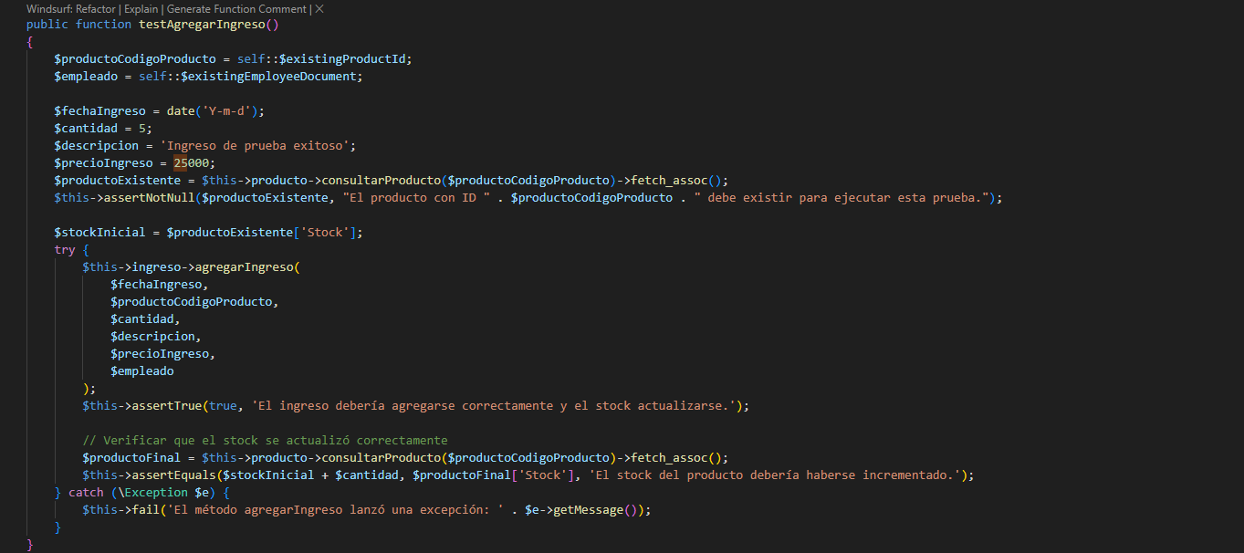

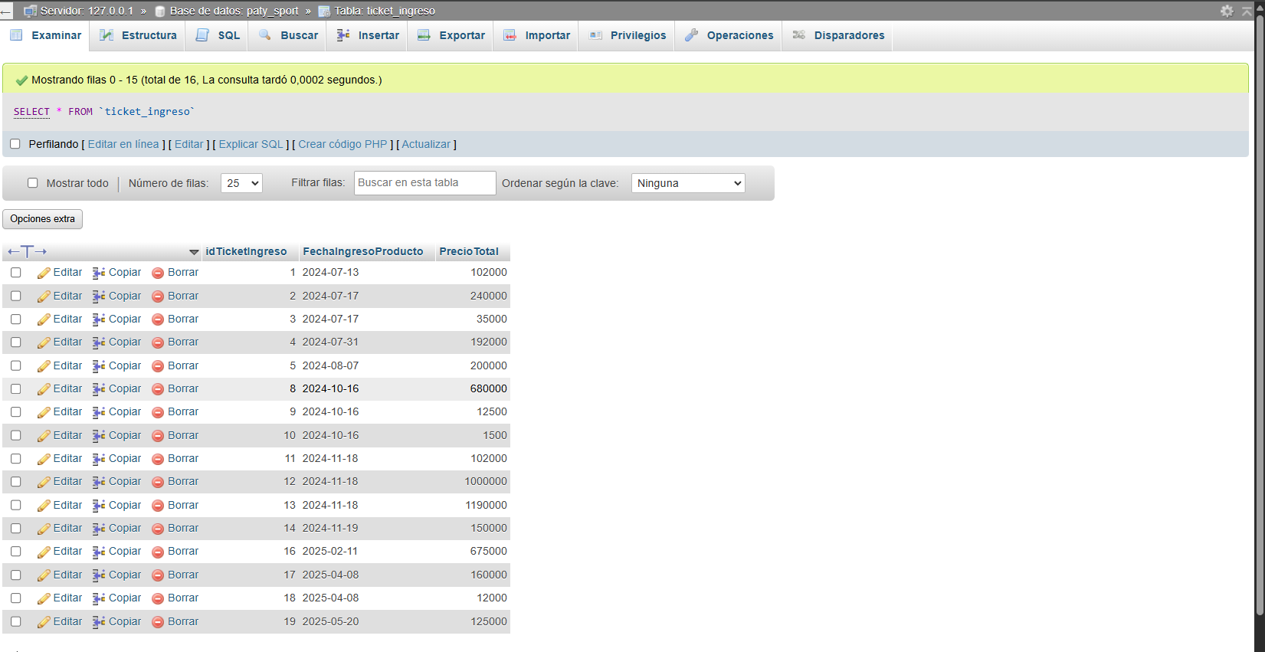

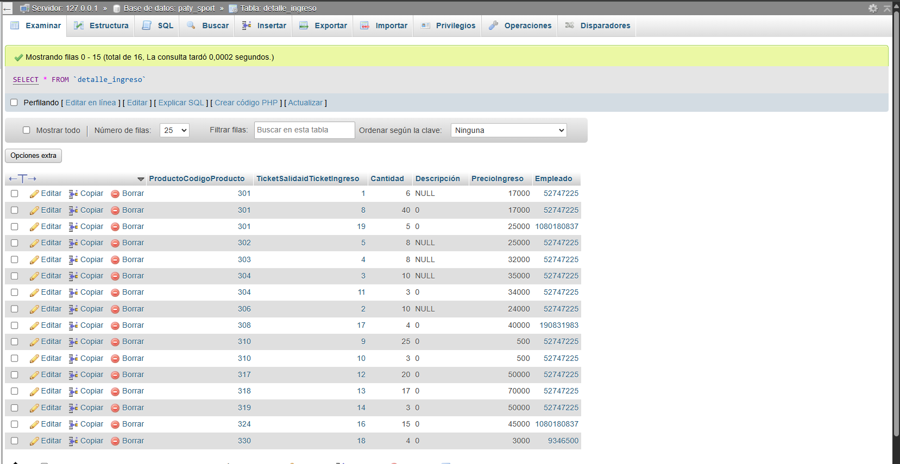

* **Validación:**  
  Si no se lanza ninguna excepción, la prueba pasa.

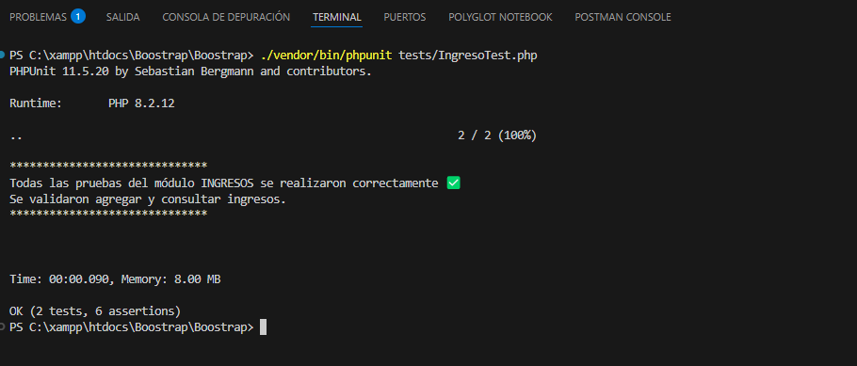

**2.2. testConsultarTodosLosIngresos()**

* **Qué prueba:**  
  Verifica que el método ConsultarTodosLosIngresos() me consulte correctamente los datos de todos los ticket de ingreso existentes.
* **Cómo:**  
  Se llama a ConsultarTodosLosIngresos() porque obtiene todos los ingresos que hacen de los productos y los muestra.

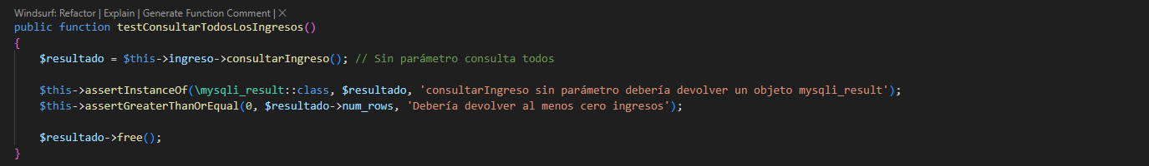

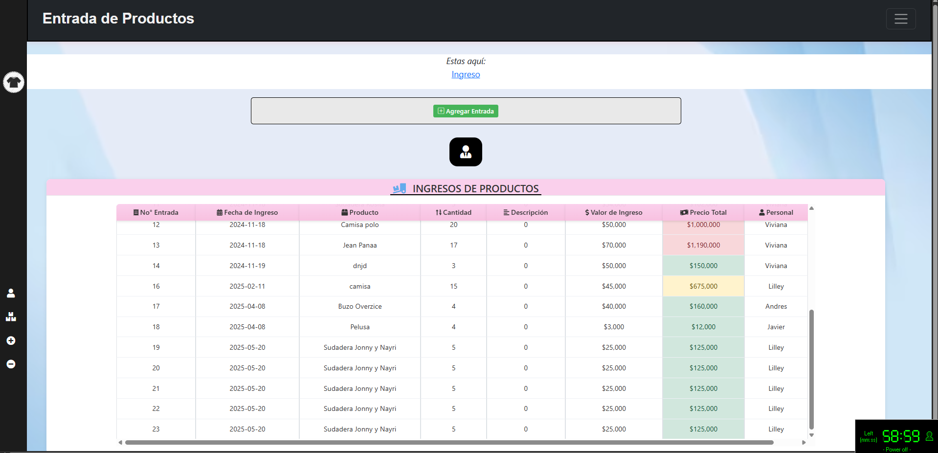

* **Validación:**  
  El método debe retornar true, indicando que la actualización fue exitosa.



**3. Consideraciones Adicionales**

* **Dependencias de Datos**:  
  Para que las pruebas funcionen correctamente, los productos a darle ingreso deben ser existentes en sus respectivas tablas de la base de datos.
* **Configuración de Base de Datos**:  
  Se recomienda tener una base de datos de pruebas para no afectar los datos reales del proyecto.
* **Actualización de Stock en la Tabla Productos:**

Se hace la debida inserción del stock en agregar ingreso para que ella lleve esa cantidad a la tabla de productos.

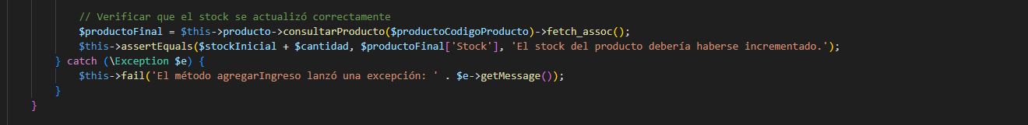

* **Método tearDownAfterClass()**:  
  Al finalizar todas las pruebas, imprime un mensaje en consola indicando que todas las pruebas del módulo de ticket de ingreso se realizaron con éxito.

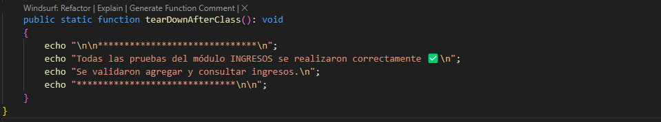

**4. Ejecución y Resultado de las Pruebas**

Al ejecutar vendor/bin/phpunit en la raíz del proyecto, se corren automáticamente todas las pruebas definidas en IngresoTest.php. Si todas las pruebas pasan, el resultado será algo similar a:

**PS C:\xampp\htdocs\Boostrap\Boostrap> ./vendor/bin/phpunit tests/IngresoTest.php**

**PHPUnit 11.5.20 by Sebastian Bergmann and contributors.**

**Runtime: PHP 8.2.12**

**.. 2 / 2 (100%)**

**\*\*\*\*\*\*\*\*\*\*\*\*\*\*\*\*\*\*\*\*\*\*\*\*\*\*\*\*\*\***

**Todas las pruebas del módulo INGRESOS se realizaron correctamente ✅**

**Se validaron agregar y consultar ingresos.**

**\*\*\*\*\*\*\*\*\*\*\*\*\*\*\*\*\*\*\*\*\*\*\*\*\*\*\*\*\*\***

**Time: 00:00.298, Memory: 8.00 MB**

**OK (2 tests, 6 assertions)**

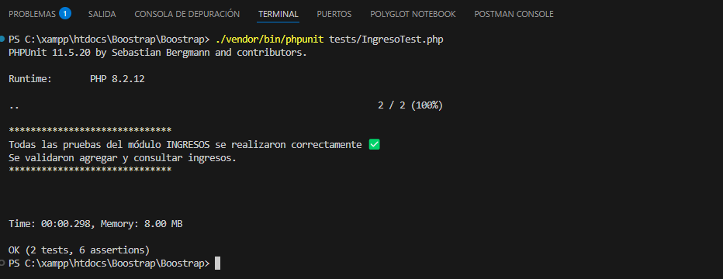

**5. Ejecución de las Pruebas**

Para ejecutar las pruebas, en la terminal se debe correr el comando:

**vendor/bin/phpunit tests/IngresoTest.php**



Este comando ejecuta todas las pruebas dentro del directorio /tests y muestra un reporte con resultados.



**Documentación de Pruebas del Módulo de Ticket de Salida con PHPUnit**

**1. Explicación de las Pruebas del Módulo Ticket de Salida (Método por Método)**

**2.1. testAgregarSalidaExitosa()**

* **Qué prueba:**  
  Verifica que el método AgregarSalidaExitoda() puede insertar una salida de varios productos sin lanzar excepciones.
* **Cómo:**  
  Se llama a AgregarSalidaExitosa() con datos de prueba válidos.  
  No se espera un valor de retorno, por eso la prueba es que no lance excepción.

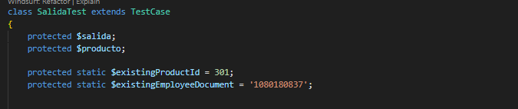

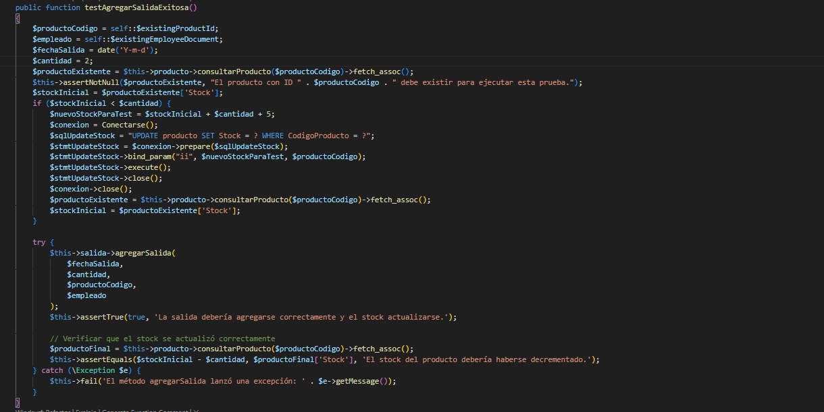

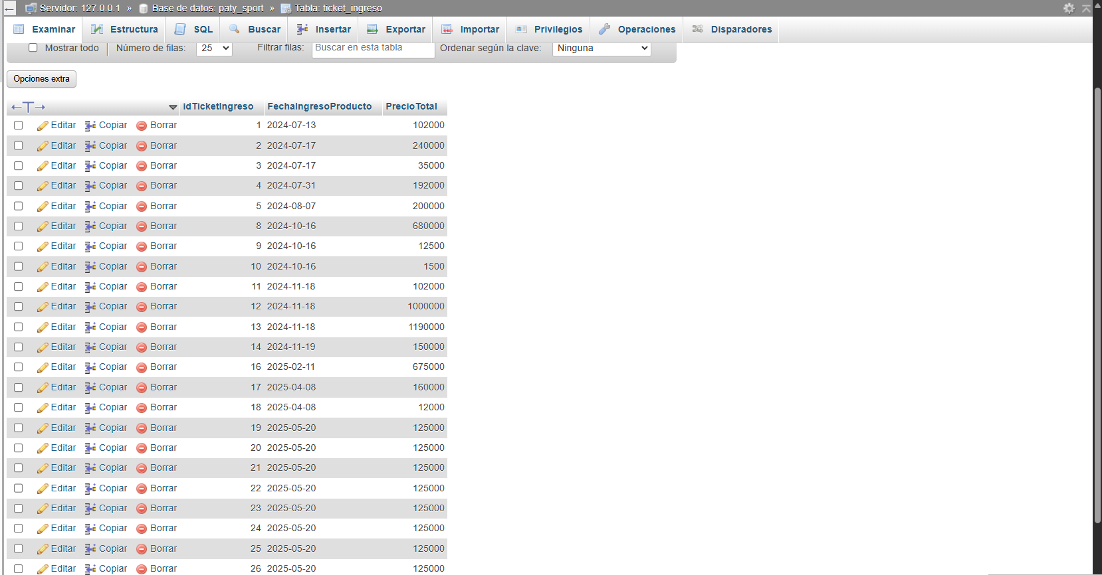

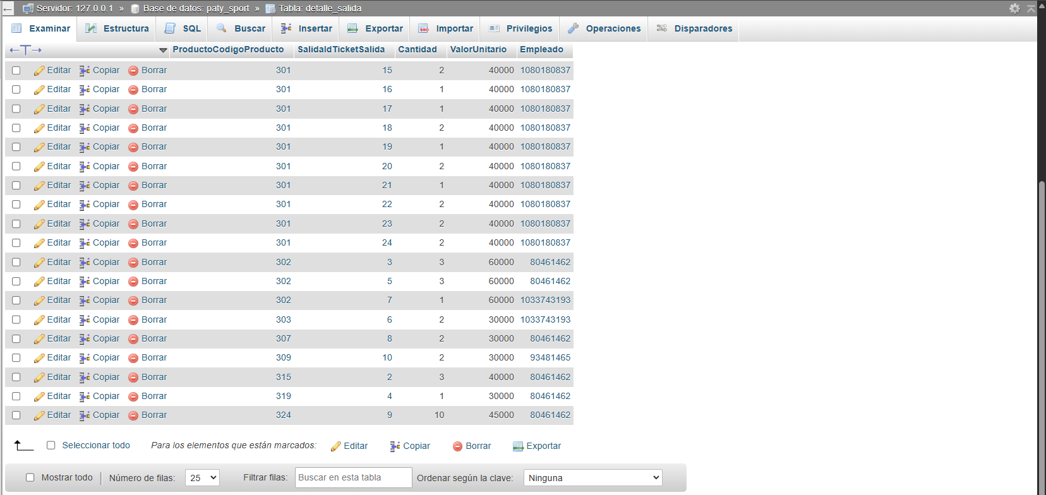

* **Validación:**  
  Si no se lanza ninguna excepción, la prueba pasa.

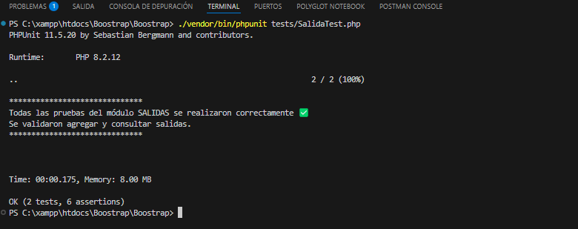

**2.2. test Consultar Todas Las Salidas()**

* **Qué prueba:**  
  Verifica que el método testConsultarTodasLasSalidas() me consulte correctamente los datos de todos los ticket de salida existentes.
* **Cómo:**  
  Se llama a ConsultarTodosLasSalidas() porque obtiene todos las salidas que hacen de los productos y los muestra.

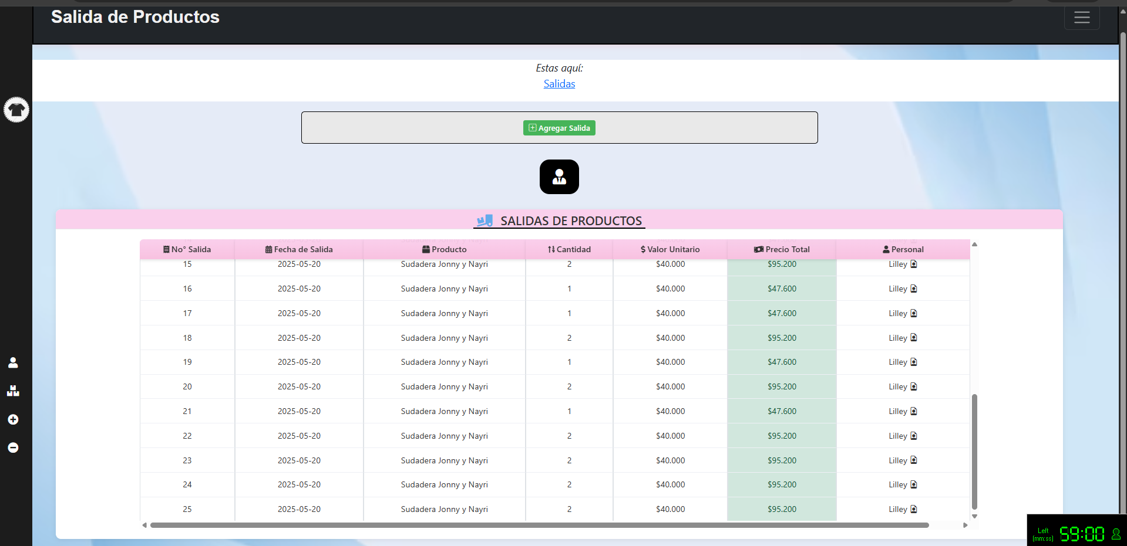

* **Validación:**  
  El método debe retornar true, indicando que la actualización fue exitosa.



**3. Consideraciones Adicionales**

* **Dependencias de Datos**:  
  Para que las pruebas funcionen correctamente, los productos a darle salida deben ser existentes en sus respectivas tablas de la base de datos.
* **Configuración de Base de Datos**:  
  Se recomienda tener una base de datos de pruebas para no afectar los datos reales del proyecto.
* **Actualización de Stock en la Tabla Productos:**

Se hace la debida inserción del stock en agregar una salida para que ella lleve esa cantidad a la tabla de productos.

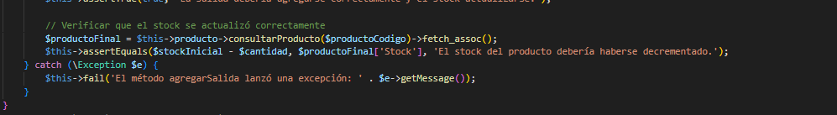

* **Método tearDownAfterClass()**:  
  Al finalizar todas las pruebas, imprime un mensaje en consola indicando que todas las pruebas del módulo de ticket de salida se realizaron con éxito.

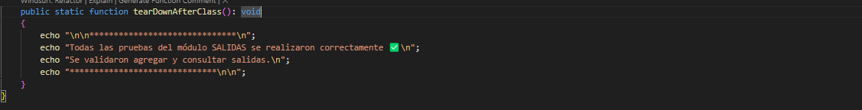

**4. Ejecución y Resultado de las Pruebas**

Al ejecutar vendor/bin/phpunit en la raíz del proyecto, se corren automáticamente todas las pruebas definidas en SalidaTest.php. Si todas las pruebas pasan, el resultado será algo similar a:

**PS C:\xampp\htdocs\Boostrap\Boostrap> ./vendor/bin/phpunit tests/SalidaTest.php**

**PHPUnit 11.5.20 by Sebastian Bergmann and contributors.**

**Runtime: PHP 8.2.12**

**Runtime: PHP 8.2.12**

**.. 2 / 2 (100%)**

**\*\*\*\*\*\*\*\*\*\*\*\*\*\*\*\*\*\*\*\*\*\*\*\*\*\*\*\*\*\***

**Todas las pruebas del módulo SALIDAS se realizaron correctamente ✅**

**Se validaron agregar y consultar salidas.**

**\*\*\*\*\*\*\*\*\*\*\*\*\*\*\*\*\*\*\*\*\*\*\*\*\*\*\*\*\*\***

**Time: 00:00.175, Memory: 8.00 MB**

**OK (2 tests, 6 assertions)**



**5. Ejecución de las Pruebas**

Para ejecutar las pruebas, en la terminal se debe correr el comando:

**vendor/bin/phpunit tests/IngresoTest.php**



Este comando ejecuta todas las pruebas dentro del directorio /tests y muestra un reporte con resultados.



**Conclusión**

La integración de PHPUnit en el proyecto PHP puro permitió asegurar la calidad y estabilidad del módulo de productos, usuarios, ticket de salida y ticket de ingreso. Las pruebas unitarias desarrolladas cubren las operaciones CRUD principales y las consultas a tablas relacionadas, facilitando la detección temprana de errores y regresiones en el código.